План работы
Тема недели «Насекомые», младшая группа № 7
ПОНЕДЕЛЬНИК
Видео-рассказ о насекомых https://www.youtube.com/watch?v=AeRild9JHDA
ВТОРНИК
Загадки о насекомых
https://razdeti.ru/semeinaja-biblioteka/detskie-zagadki/zagadki-o-nasekomyh.html
Раскрась насекомого
СРЕДА
Дидактические игры
https://stdpro.ru/instructions/didakticheskie-igry-dlya-detei-po-teme-nasekomye-proekt-puteshestvie-v.html
ЧЕТВЕРГ
Выполнение аппликаций вместе с детьми « Божья коровка»
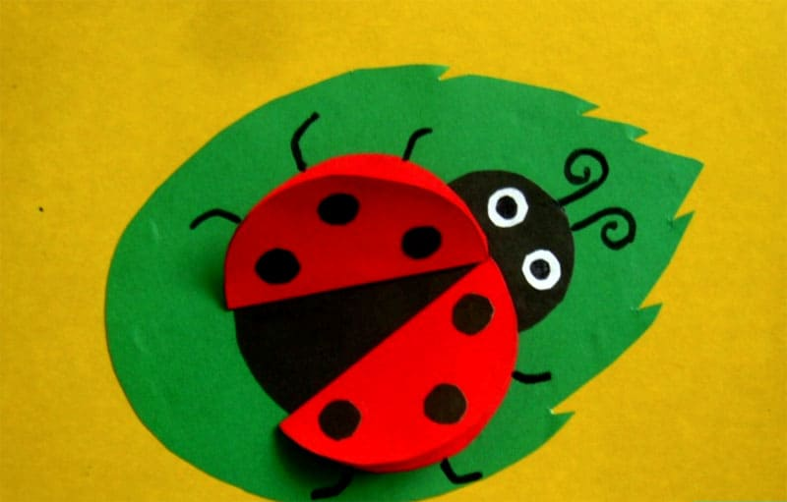
ПЯТНИЦА
Презентация о насекомых
https://nsportal.ru/detskiy-sad/okruzhayushchiy-mir/2016/01/31/prezentatsiya-nasekomye

